Аналитическая справка о результатах деятельности муниципального
ресурсного центра

«Обеспечение качества дошкольного образования в условиях реализации ФГОС ДО: внутрифирменный мониторинг качества образования»
за 2018/2019 учебный год

МДОУ «Детский сад № 182»

- Общая информация

  - Участники проекта (внутри учреждения)

№ п/п | ФИО участника | Должность,  квалификационная категория | Функции при реализации проекта
1 | Горшкова Ольга Анатольевна | заведующий, высшая | Обеспечивает и регулирует финансовую, правовую и управленческую деятельность, материально-техническое обеспечение проекта. Координирует деятельность участников проекта, осуществляет контрольную функцию в ходе реализации проекта, участвует в разработке проектов методических мероприятий для педагогических работников МСО, осуществляет аналитическую деятельность по мониторингу эффективности реализации инновационной деятельности
2. | Кругом Светлана Валентиновна | старший воспитатель, высшая | Осуществляет, в составе проектной группы, разработку проекта, открытых методических мероприятий по реализации проекта, проводит методические мероприятия, планирует и организует аналитическую деятельность. Осуществляет планирование мероприятий по реализации проекта, информационное и кадровое обеспечение проекта, контроль соблюдения временных рамок проекта, методическую поддержку, участвует в обсуждении вопросов по трансляции опыта и продвижению продукта проектной группы. Обеспечивает систематизацию методических материалов по итогам работы проектной группы, подготовку материалов к издательской деятельности.

Участники проекта (сетевое взаимодействие, при наличии): МДОУ «Детский сад № 75», МДОУ «Детский сад № 93», МДОУ «Детский сад № 182», МДОУ «Детский сад № 40, МДОУ «Детский сад № 72», МДОУ «Детский сад № 107.

2. Описание этапа инновационной деятельности (2018/2019 учебный год)
2.1. Цели/задачи/достижения
Ключевая идея заключается в том, что приоритетным направление совершенствования системы достижения качества дошкольного образования является оптимизация управления качеством в дошкольном учреждении.
Стратегическая цель - обеспечение модернизации системы управления ДОУ через создание системы внутрифирменного менеджмента качества в дошкольной образовательной организации.
Тактическая цель – определение основных структурных компонентов системы внутрифирменного менеджмента качества дошкольной образовательной организации, освоение процедур и руководящих принципов управления качеством образования и его оценки, а также обсуждение возможных решений проблемы повышения качества предоставляемых учреждением образовательных услуг.

№ п/п | Цели и задачи этапа деятельности | Основное содержание деятельности (проведенные мероприятия) | Планируемые  результаты | Достигнутые результаты/  Достижения
1-й этап – подготовительный, аналитический
1. | 1.Изучить нормативные документы, систематизировать имеющийся опыт работы по теме проекта.  2.Разработать проекты методических мероприятий для педагогических работников МСО.  3. Проанализировать инструктивно-методический материал по данной теме. | 1.1.Изучение нормативно-правовых документов, опыта работы, подготовка методических материалов к реализации проекта. | Изучение нормативно-правовых документов | Составлена информационно-аналитическая справка, представлены методические материалы по реализации проекта
2. | Определить стратегию развития проекта в 2018-2019 учебном году | 2. Заседания проектной группы ДОУ: круглый стол «Планирование работы МРЦ в 2018-2019 учебном году: формы сотрудничества, тематика, распределение полномочий всех участников команды» | Распределены полномочия каждого участника внутренней структуры МРЦ | Представлен план работы проектной группы на учебный год,
3. | Проанализировать эффективные управленческие технологии по проектированию развития ДОУ.  Представить педагогическим работникам МСО (управленческим командам МРЦ) структуру, технологии проектирования. | Заседания проектной группы:  Совещание «Современные подходы к разработке и содержанию Программы развития ДОО» | Представлены новые концепции управленческих технологии по проектированию развития ДОУ. | Представлена структура управленческих технологий, стратегия их влияния на качество развития ДОУ
4. | Систематизировать инструктивно-методический материал по вопросам реализации политики качества в ДОУ.  Подготовить выступление заведующего, старшего воспитателя на семинарах и мастер- классах, презентации к выступлениям. | Заседания проектной группы. | Методические материалы по вопросам организации внутрифирменного мониторинга качества работы в ДОУ, опыт работы ДОУ в части управленческой политики качества руководителя, | Представить опыт работы МДОУ «Детский сад  № 182» в контексте обеспечения качества дошкольного образования: внутрифирменный мониторинг качества образования.  Выступления заведующего и старшего воспитателя, презентации, статьи в сборник.
5. | Разработать модель и содержательные аспекты мониторинга качества образования в ДОУ. | Заседания проектной группы:  круглый стол по подготовке к  малой конференции: «Система мониторинга качества образования в ДОО | Представлена структура мониторинга качества образования в ДОУ всех участников образовательных отношений | Представлена программа мониторинга, диагностический инструментарий, документация ДОО по организации мониторинга качества образования, модель.
6. | Подготовить информационный материал по итогам работы МРЦ для формирования аналитического отчета. | Заседания проектной группы:  круглый стол по подготовке к итоговому мероприятию МРЦ, формирование отчетных материалов. | Аналитический отчет о деятельности МРЦ в учебном году | Описание опыта работы проектной группы, подведение итогов работы, оформление материалов, аналитический отчет о деятельности, формирование итогового продукта, обозначение дальнейших перспектив работы.
2-й этап - реализационный, аналитический.
Мероприятия для управленческих команд ДОО МСО
1. | Представить опыт работы ДОУ по реализации управленческой политики качества в ДОУ. | Мастер-класс "Современные подходы к повышению профессиональной компетентности педагогов ДОУ; интерактивные формы методического сопровождения» | Представлен опыт работы ДОУ по повышению профессиональной компетентности педагогов ДОУ: представлены интерактивные формы работы | Слушателей познакомили с методами работы ДОУ по формированию профкомпитентностей педагогов, представлен опыт работы по технологии «Социомониторинг сервис», актуализировалось понятие 4К образования.
2. | Трансляция опыта работы для педагогической общественности МРЦ "Обеспечение качества дошкольного образования в условиях реализации ФГОС ДО внутрифирменный мониторинг качества образования" | Участие в Международной ярмарке социально- педагогических инноваций в Ростове Великом. | Демонстрировались инновационные разработки муниципального ресурсного цента. | Представлен проект, печатные издания, эффективные управленческие технологии.
3. | Представить теоретический и практический материал по формированию компонентов речевого поведения- как основной компетентности педагога | Участие в 73 –ей Международной конференции в ЯГПУ им. К.Д. Ушинского". | «Формирование компонентов  культуры речевого поведения как основной компетентности педагогов». | Представлен инструктивно-методический материал по мониторингу профессиональных компетентностей.
4. | Представить теоретический и практический материал про профессиональной модели современного руководителя. | Мастер-класс "Современный руководитель ДОУ: управленческая стратегия, компетентности, приоритеты" | Слушатели познакомлены с управленческими стратегиями руководителя, представлена модель профессионального портрета современного руководителя (компетентности, приоритеты). | Слушатели познакомлены с понятием сбалансированных показателей (Баланс Scorecart).
5. | Представить участникам МРЦ информационно-аналитический отчет о работе МРЦ.  . | Итоговый круглый стол МРЦ: «Система менеджмента качества в ДОО» (подведение итогов работы за 2018-2019 учебный год) | Систематизирован инструктивно-методический материал, представлены материалы к издательской деятельности по итогам работы | Представлен опыт работы проектной группы, подведение итогов работы, оформление материалов, аналитический отчет о деятельности, формирование итогового продукта

Если в проект вносились изменения, необходимо указать какие и причину внесения коррективов? Существенных изменений и корректировок при реализации проектной деятельности не было.
2.2. Условия, созданные для достижения результатов инновационного проекта/этапа инновационной деятельности ресурсное обеспечение проекта (кадровые – внутренняя структура МРЦ, работа управленческих команд), материально-технические, информационные ресурсы), нормативно – правовая база.
2.3. Трудности и проблемы, с которыми столкнулись при реализации инновационного проекта Дефицит времени. Разовое посещение некоторыми участниками мероприятий МРЦ, что, на наш взгляд, не предполагает целостное и структурированное усвоение методических материалов представленных на мастер-классах, семинарах, а также посещение команд, коллег, которые не являются участниками МРЦ мероприятий определенной тематики.

- Описание результатов инновационной деятельности

3.1. Достигнутые результаты и эффекты инновационного проекта:
Интегративные результаты реализации проекта:
- формирование управленческих компетенций руководящих и педагогических работников МСО по вопросам эффективного управления ДОУ в контексте создания системы внутрифирменного мониторинга качества образования;
- представлены новые управленческие технологии проектирования
- созданы условия для повышения профессиональной компетентности педагогов.
Практические результаты:
- проектная деятельность команд ДОУ – участников ресурсного центра по разработке собственных проектов внутрифирменной политики качества;
- сетевое взаимодействие МДОУ города через интерактивные формы проектной деятельности;
- трансляция опыта работы МДОУ – участников ресурсного центра через мастер – классы, семинары, педагогический форум, конференцию;
- привлечение в инновационную инфраструктуру МСО дошкольные образовательные учреждения;
- представлен проект Программы развития ДОУ;
- представлена система работы ДОУ по эффективному планированию и организации методической работы в ДОУ
- Итоговый продукт - сборник инструктивно-методических материалов для заведующих и старших воспитателей МДОУ «Политика руководителя дошкольного образовательного учреждения в области качества образования: управление развитием» (Часть 2), инструктивно-методические материалы на электронных носителях (диски).
Все методические материалы (доклады, презентации и др.) представлены на сайте детского сада.

3.2. Обоснование востребованности результатов инновационной деятельности для МСО г. Ярославля
- Организация работы с заведующими и старшими воспитателями ДОУ по вопросам обеспечения качества управления.
- Реализация сетевого взаимодействия по обмену продуктами инновационной деятельности.
- Организация проектной инновационной деятельности управленческих команд ДОУ.
- Издательская деятельность – трансляция опыта работы ДОО города Ярославля.

3.3. Влияние инновационных процессов на эффективность деятельности образовательной организации
- Обеспечение качества образования через эффективное, рациональное управление ДОУ в соответствии с федеральным государственным образовательным стандартом дошкольного образования.
- Повышение рейтинга, имиджа учреждения, качества предоставляемых образовательных услуг.
- Реализация инновационной деятельности.
- Повышение уровня профессиональной компетенции педагогических кадров.
- Сформированность проективной компетенции управленческой командой и педагогами ДОУ.
3.4. Материалы, подтверждающие положительный эффект инновационного проекта (результаты аналитической деятельности, опросов, статистических данных, подтверждающих результативность деятельности)
1. Инструктивно -методические материалы открытых мероприятий в рамках деятельности проектной группы для слушателей мастер-классов.
2. Сборник методических материалов для заведующих и старших воспитателей МДОУ «Политика руководителя дошкольного образовательного учреждения в обеспечении качества образования: управление развитием» (Часть 2), материалы на электронных ресурсах.
3.Положительной тенденцией реализации инновационной проектной деятельности является востребованность и заинтересованность работников МСО в представленных практических и теоретических материалов.
3.5. Презентация опыта инновационной деятельности (организация и участие в мероприятиях разных уровней, публикации материалов и др.)
Опыт работы ресурсного центра был представлен:
1. Инструктивно-методический сборник для заведующих и старших воспитателей МДОУ «Политика руководителя дошкольного образовательного учреждения в обеспечении качества образования: управление развитием» (Часть 2).
2.Выступление заведующего на мастер-классе "Современные подходы к повышению профессиональной компетентности педагогов ДОУ; интерактивные формы методического сопровождения» (26.10.2018).
3.Участие (1 место) в Международной ярмарки социально- педагогических инноваций в Ростове Великом. (13.12.2018).
4.. Участие в 73-ей Международной конференции в ЯГПУ им. К.Д. Ушинского (06.03.2019).

5. Выступление заведующего на мастер-классе: "Современный руководитель ДОУ: управленческая стратегия, компетентности, приоритеты" (15.03.2019).
6. Инструктивно-методические материалы по итогам работы МРЦ на электронных носителях.

Информационная справка о проведении мастер-классов
по работе в МРЦ
"Обеспечение качества дошкольного образования в условиях реализации ФГОС ДО внутрифирменный мониторинг качества образования"
2018-2019 уч. год
26.10.2018 мастер-класс "Современные подходы к повышению профессиональной компетентности педагогов ДОУ; интерактивные формы методического сопровождения»
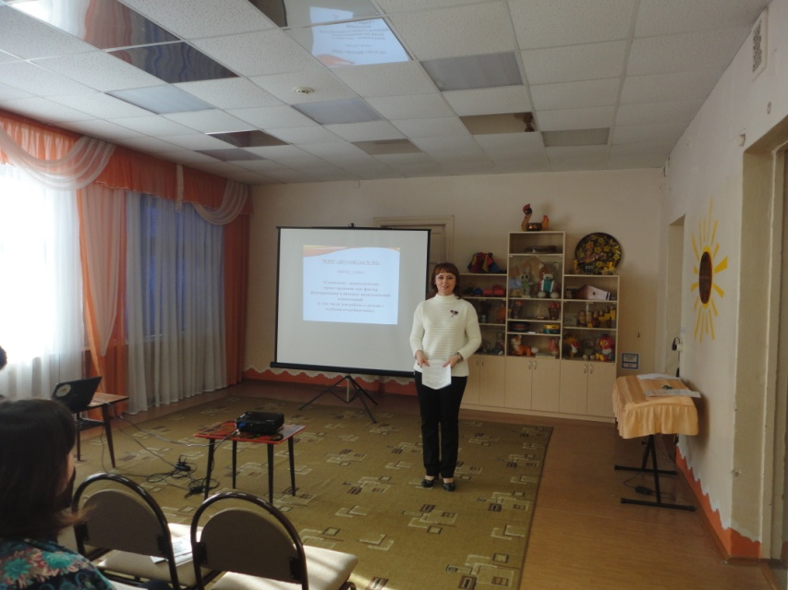
Цель: познакомить слушателей с опытом работы детского сада по повышению профессиональной компетентности педагогов ДОУ: интерактивные формы, современные подходы.
На мастер-классе решались следующие задачи:
Слушателей познакомили с методами работы ДОУ по формированию прокомпетентностей педагогов, представлен опыт работы по технологии «Социомониторинг сервис», актуализировалось понятие 4К образования.

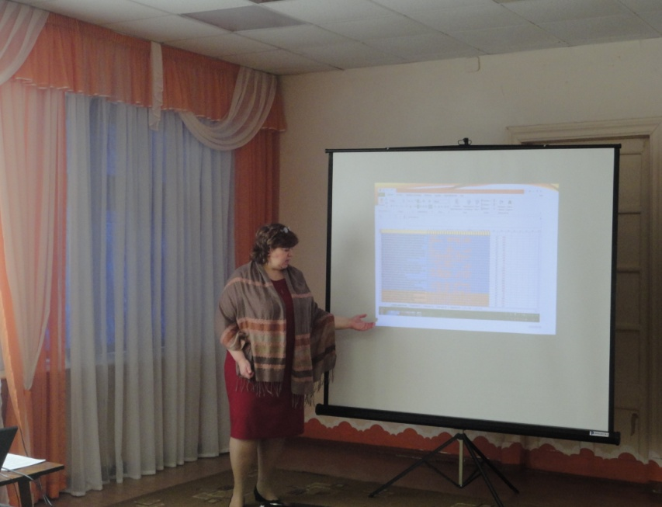

13.12.2018 наш детский сад стал участником и победителем Международной ярмарки социально - педагогических инноваций в Ростове Великом. На ярмарке демонстрировалась инновационные разработки муниципального ресурсного цента "Обеспечение качества дошкольного образования в условиях реализации ФГОС ДО внутрифирменный мониторинг качества образования"
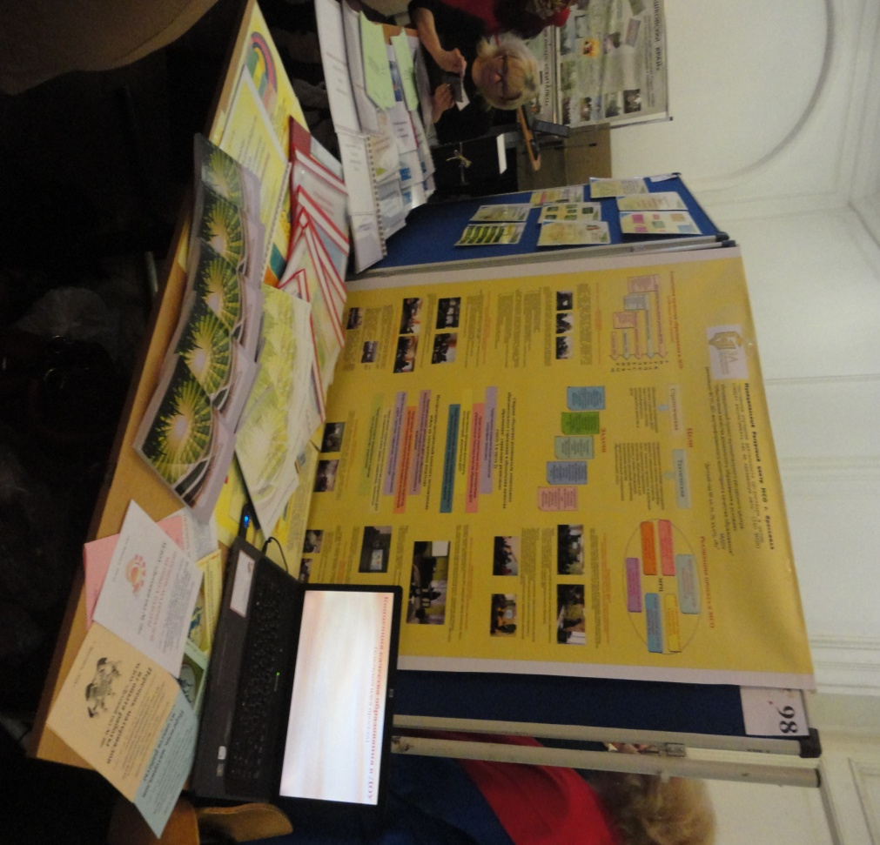

06.03.2019 наш детский сад участвовал в 73-ей Международной конференции в ЯГПУ им. К.Д. Ушинского ".
Тема выступления:
«Формирование компонентов культуры речевого поведения как основной компетентности педагогов».

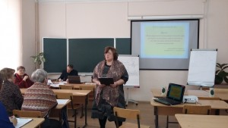

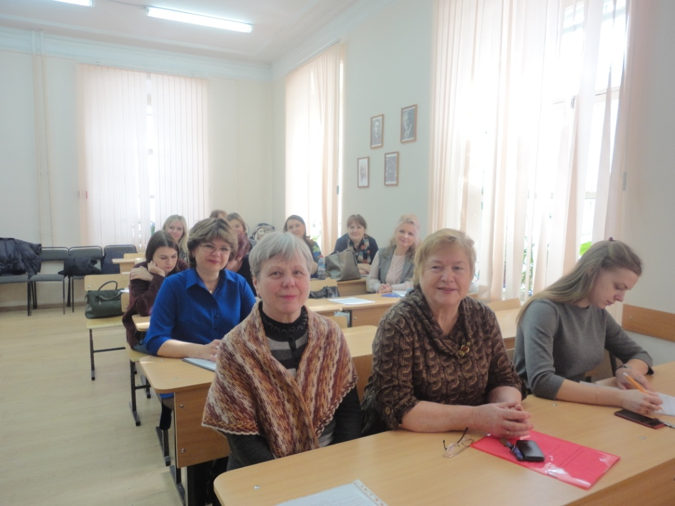

15.03.2019 мастер-класс "Современный руководитель ДОУ: управленческая стратегия, компетентности, приоритеты"
Цель: Познакомить слушателей с управленческими стратегиями руководителя, моделью профессионального портрета современного руководителя (компетентности, приоритеты)
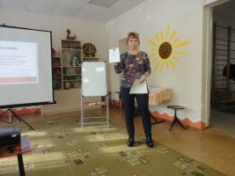
В ходе мастер- класса решались следующие задачи: Представлен теоретический материал про профессиональной модели современного руководителя. Слушатели познакомлены с понятием сбалансированных показателей (Баланс Scorecart).
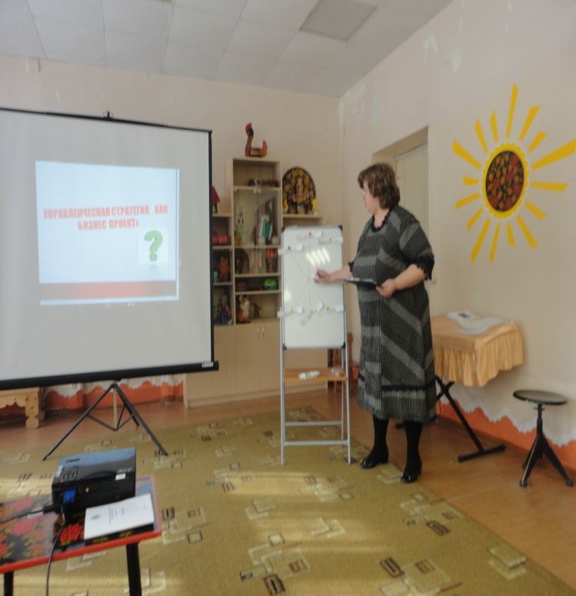

Результаты анкетирования МДОУ «Детский сад № 182»
(всего присутствовало - 82 чел., в анкетировании участвовало – 80 чел.)
Вопрос 1: Считаете ли Вы мастер- класс актуальным для повышения качества работы ДОУ?
* Актуальна – 80 чел. -100 %
* Трудно сказать – 0 %
* Не актуальна – 0%

Вопрос 2: Применимы ли материалы мастер- класса в Вашей работе?
15 %
* Да –85%
* По возможности – 15 %
* Нет – 0%

Вопрос 3: Насколько вы удовлетворены организацией мастер-класса?
(от 1 до 10 баллов)
* 10 баллов – 90%

2 %

* 9 баллов – 10 %

Заведующий МДОУ «Детский сад № 182» ______________________ О.А. Горшкова

Аналитическую справку подготовила старший воспитатель Кругом С.В.

15.05.2019 г.

